**Задание первое. Стиль.**

**Инструкция по приготовлению омлета.**

Для приготовления омлета необходимы следующие основные ингредиенты:

* яйца;
* молоко;
* масло сливочное или подсолнечное;
* соль;
* перец.

По желанию в омлет можно добавить начинку, например, помидор, сыр, или грибы.

Перед началом готовки проверьте наличие и работоспособность кухонных приборов, которые понадобятся в процессе приготовления:

* кухонная плита;
* сковорода;
* венчик или вилка;
* нож;
* ложка;
* лопатка;
* миска;
* тарелка.

Если указанные выше ингредиенты и кухонные принадлежности имеются, то можете приступить к приготовлению омлета:

1. С помощью ножа разбейте 2 яйца и поместите их содержимое в миску. Внимание, в случае попадания скорлупы в миску необходимо извлечь её с помощью вилки или ножа.
2. Взбейте яйца в миске с помощью венчика или вилки.
3. Добавьте 5 столовых ложек молока в миску с яйцами и продолжайте взбивать до получения однородной смеси.
4. Приправьте смесь солью и перцем по вкусу. На этом этапе так же можно добавить и другие специи по своему желанию.
5. Поставьте сковороду на плиту и нагревайте её среднем огне.
6. Добавьте одну столовую ложку подсолнечного масла или равнозначный кусочек сливочного масла для смазывания сковороды.
7. После того как масло разогреется и станет жидким, распределите его равномерно по сковороде.
8. Вылейте смесь из миски в сковороду. Омлет готовится около 6-ти минут, по 3 минуты с каждой стороны.
9. По истечению 3-х минут осторожно переверните омлет с помощью лопатки.
10. Если планируете добавить начинку, такую как сыр или овощи, то добавьте их в сковороду и распределите равномерно по омлету.
11. По истечении 2-х минут с помощью лопатки осторожно переверните половину омлета без начинки на половину с начинкой и продолжайте готовить еще около одной минуты. Этого времени будет достаточно для того, чтобы расплавился сыр и овощи стали мягким.
12. Переложите готовый омлет на тарелку с помощью лопатки.

**Омлет готов, приятного аппетита!**

**Задание второе. Системность мышления.**

**Схема возврата товара**

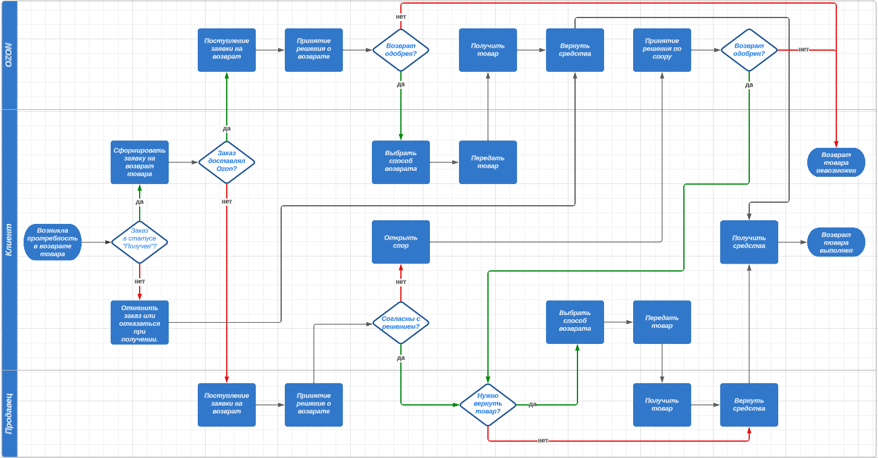

**Задание третье. Обратная связь** [**на статью**](https://docs.ozon.ru/drivers/)**.**

**Мобильное приложение для водителей.**

В целом инструкция понятна, но, на мой взгляд, основным недостатком является альбомный вид страниц. Если подразумевается, что конечный пользователь будет изучать инструкцию с мобильного устройства, то более удобным будет книжный вид.

1. У документа нет стиля, это больше похоже на драфт. Текст никак не связан со скриншотами, не понятно какое действие на каком изображении показано.
2. У скриншотов разный размер и расположение. У большинства рисунков отсутствуют границы. На одних страницах рисунки "слеплены" в один, на других они разделены интервалами разной длинны.
3. Использование трех типов кавычек “” "" «» неприемлемо, стиль кавычек должен быть единым.
4. Использование двух вариантов фраз действия нажатия. Где-то указывается "нажать кнопку", а где-то "нажать на кнопку", должен быть один вариант. На мой взгляд, лучше использовать "нажать кнопку".
5. Много опечаток: связвнные, Постороить, ресположение, инофрмация, Штри-коды, Согласие на обработку персональных данный.
6. Использование дефиса "-" вместо тире "–" для разделения слов в выражении.
7. Прямоугольники, в которых описаны действия, разного размера и положения относительно скриншотов. Не понятно для чего на второй странице инструкции шаги 5 и 6 дублируются в отдельном прямоугольнике.
8. В системных требованиях указано "Размер экрана: 360х640 и выше". Вместо "размер экрана" здесь должно быть "разрешение экрана".